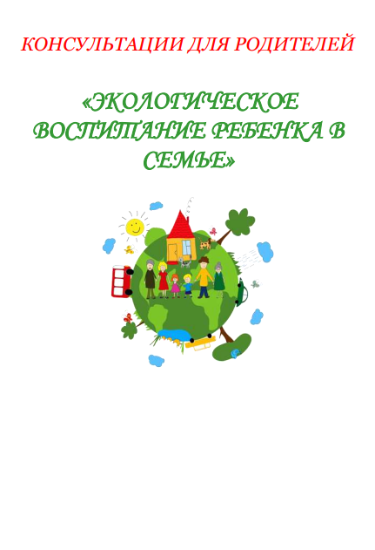

КОНСУЛЬТАЦИЯ ДЛЯ РОДИТЕЛЕЙ
«Задачи экологического воспитания ребенка в семье»
«Семья — это та первичная среда, где человек
должен учиться творить добро»
Сухомлинский В. А.

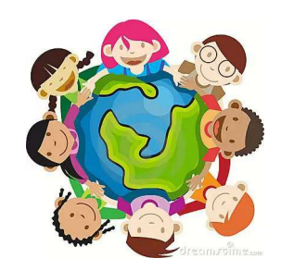
Говорить об актуальности экологической проблемы сегодня, я думаю, уже не надо. Всем нам известны печальные последствия развития промышленности и экономики. Желание человека упростить свою жизнь слишком часто упирается в законы природы, и о последствии их нарушения наше общество начало задумываться только последние 15-20 лет. Естественно, что многие последствия уже стали необратимыми.
Однако, уходя от глобальных проблем экологии, над решением которых бьются сотни учёных не один десяток лет, я бы хотела обратить внимание на тот вклад, который вносим мы с вами, обычные люди. После этих слов у многих должна возникнуть в голове картина выброшенной в помойку очередной пластиковой бутылки, ну или чего- то подобного... Да, безусловно, это та малость, на которую способен любой человек. Но есть и нечто большее.
Дело в том, что в наших руках будущее. Будущее, которое мы создаём сегодня — это наши дети. То, каким они увидят этот мир сегодня, что они будут воспринимать как норму поведения, как научатся взаимодействовать с природой — все это зависит от нас.
Детский сад, являющийся первичным звеном в системе образования, безусловно, должен уделять экологическому воспитанию особенное внимание. Но, не смотря на это, именно семья остаётся корнем воспитания любого человека. Именно поэтому я бы хотела обратить внимание на экологическое воспитание дошкольников в семье.
На сегодняшний день, наши современные семьи гораздо больше переживают за проблемы экономического характера. С пелёнок детям выбирают престижную профессию, учат правильно обращаться с деньгами. Но что же ребёнок знает о взаимодействии человека с природой?
Хорошо, если родители научат не выбрасывать мусор мимо помойки, но ведь этого недостаточно чтобы ребёнок в полной мере осознал свой вклад в будущее окружающей среды.
Итак, я бы хотела выделить 3 основных задачи семьи для полноценного экологического воспитания дошкольника:
1. Развитие положительных нравственных качеств, побуждающих детей к соблюдению норм поведения в природе и обществе.
Именно сюда относится умение выбрасывать за собой мусор, не ломать ветки у деревьев, не обижать животных и т.д. Тут родители должны не просто научить, они должны стать примером для подражания и это их основная задача. Воспитывать во взрослых людях элементарные нравственные качества, конечно, абсолютно бесполезное занятие. Но задумываться о нежелательном поведении своего ребёнка и его о следствиях должен каждый родитель, а значит, иногда следует пересматривать своё собственное поведение и совершенствовать его, задавая себе вопрос — как ту или иную ситуацию должен видеть мой ребёнок?
2. Воспитание этических и эстетических чувств.
И тут всё достаточно просто: беречь — значит любить. Восхищаться природой, видеть её красоту, любить её дары, может научить только семья. Для детей, растущих в городах это очень важно. Сегодня большинство людей предпочитают проводить выходные за городом на свежем воздухе. Казалось бы вот оно — единение детей с природой, воспитание экологической культуры. Но замечают ли эти люди красоту вокруг них и как к ней относятся? Здесь родители должны воспитать в ребёнке любовь и уважение ко всему окружающему миру. Ребёнок должен расти с чувством, что природа — это большое разумное существо, каждая травинка, каждая букашка- это его часть. Оно живёт своей жизнью и принимает нас, а мы в ответ должны его уважать и заботиться о нём. Важно обращать внимание ребёнка на все мелочи — то, как в природе всё взаимосвязано и продумано. Какую огромную работу проделывают муравьи, чтобы построить муравейник; как желтеют и опадают листья осенью, а весной вырастают снова; как гусеница становится бабочкой... В природе столько удивительных и красивых явлений, которыми можно восхищаться бесконечно.
3. Формирование познавательных и творческих потребностей.
Важно не просто беречь и восхищаться красотой природы. Необходимо сформировать у ребёнка желание творить и помогать. Ведь мы говорим о нашем будущем, в котором многие экологические проблемы должны быть решены. Кто будет заниматься решением этих вопросов через 20, 30 и 40 лет? Наши дети. Они обладают этими потребностями с рождения, всё, что требуется от родителей — это поддержать и направить в нужное русло. Посадите вместе дерево или цветок — и ребёнок поймёт, что он сам творец природы. Он способен изменить её сам и изменить в лучшую сторону.
В помощь реализации поставленных задач для родителей, сейчас существует огромное множество вспомогательных материалов и информационных технологий. Это книги, статьи, сайты, познавательные фильмы и мультфильмы. Однако важно заметить, что это лишь вспомогательный материал, который требует практических навыков, ведь невозможно полюбить природу и оценить всю её красоту сидя перед экраном телевизора...
Необходимо чтобы ребёнок постоянно имел контакт с живой природой, пробовал и узнавал все сам или вместе с родителями. Это должны быть совместные походы в лес, на озеро, собирание грибов и ягод. Только целью этих походов должно быть не желание как можно больше набрать грибов, а увидеть и изучить что- то новое. Всегда необходимо вести беседу с ребёнком, обращать его внимание на природные явления, поведение животных, сезонные изменения.
Также стоит не забывать о городской природе. Здесь открытия ждут ребёнка на каждом шагу — по дороге в детский сад, рядом с домом и при поездке в магазин. Здесь особенно важно вести диалог с ребёнком, ведь зачастую взрослые не замечают уже простых и обыденных вещей рядом с ними. Дети же видят мир совсем иначе — не стоит отмахиваться от глупых вопросов, ведь именно так ребёнок познаёт мир.
Не менее важно чтобы уголок природы присутствовал дома и был у ребёнка всегда под рукой. Собирание гербария, шишек, красивых камушков и даже перьев птиц — всё это способ познания окружающего мира. Ну а содержание домашних питомцев и уход за ними — это очень большой вклад в экологическое развитие ребёнка, воспитание моральных и этических качеств, не стоит лишать его такого взаимодействия с природой.
Для того что бы ребёнок полюбил природу, стал уважать её и относиться к ней бережно, нужно не так и много, ведь он — сам её часть. Всё не обходимое уже заложено в человеке изначально. Важно нам, взрослым, не потерять это чувство самим и не загубить его в наших детях. Тогда мы воспитаем достойное поколение, которое сохранит окружающий мир со всей его красотой и богатством.

